ГБУ РО «ЦРБ» в Цимлянском районе

Памятка для родителей

«Профилактика младенческой смертности»

Младенческий возраст – период от рождения до 1 года – один из наиболее критичных периодов жизни ребенка.
Этот период связан с адаптацией ребенка к условиям внешней среды. В организме происходят существенные изменения, особенно они касаются дыхательной и сердечно – сосудистой и нервной системы. В то же время регуляторные функции эндокринной, нервной систем еще недостаточно зрелые и различные внешние факторы могут оказать существенное влияние на организм ребенка.
Младенческая смертность – смертность детей до года, является основным компонентом детской смертности. Выявление патологии и назначение своевременного лечения – это прерогатива врачей – неонатологов и врачей – педиатров.
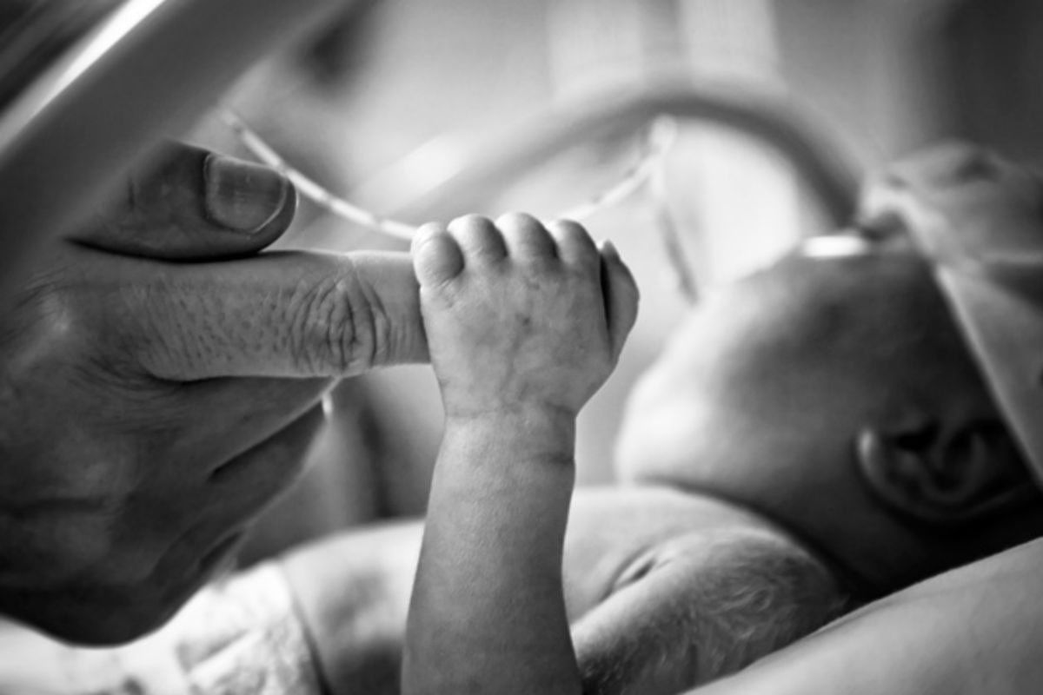
Но в структуре младенческой смертности в Ростовской области значительную часть занимают случаи смерти детей от немедицинских причин, такие как:
- смерть от воздействия внешних факторов;
- синдром внезапной смерти младенца (далее - СВСМ);
- смерть от удушения и асфиксии.
Правила, которые нужно соблюдать родителям (законным представителям):
1. Кладите ребенка спать на спину! Если ваш ребенок уже достаточно окреп, чтобы самостоятельно поворачиваться на живот, не беспокойтесь об этом во время его сна. Достаточно убедиться, что в колыбели или кроватке, где спит ребёнок нет никаких мягких предметов, в которые ребенок может уткнуться лицом – это повышает риск СВСМ или удушения. Внимание! Не используйте полотенца и различные подкладки, пытаясь уложить ребенка на спину, они могут стать причиной удушения ребенка.
2. Внимательно отнеситесь к выбору места для сна ребенка! Заранее приготовьте для ребенка кроватку для сна. Матрас должен быть жестким. В кроватке не должно быть никаких игрушек, подушек, одеял, платков и других предметов, способных перекрыть дыхательные пути ребенка. Совместный сон с ребенком на диване, в кресле несет в себе чрезвычайно высокий риск СВСМ или удушения ребенка!
3. Спите в одной комнате, но не в одной кровати! Лучше, если первые полгода ребенок будет спать в одной с вами комнате. Не кладите ребенка спать с собой в постель – это увеличивает риск СВСМ даже у некурящих матерей. Укладывание младенца с собой в кровать так же может привести к удушению, перекрыванию дыхательных путей, придавливанию ребенка.
4. Не перегревайте своего ребенка. Чтобы не перегреть ребенка, пока он спит, одевайте его так, чтобы на нем было на один слой одежды больше, чем взрослый человек надел бы в данном помещении для того, чтобы чувствовать себя комфортно. Следите за симптомами перегревания, такими как капли пота, влажные волосы. Не накрывайте лицо ребенка шапкой или капюшоном. Если ваш ребенок доношенный, через несколько дней после рождения ему вообще не нужен чепчик дома.
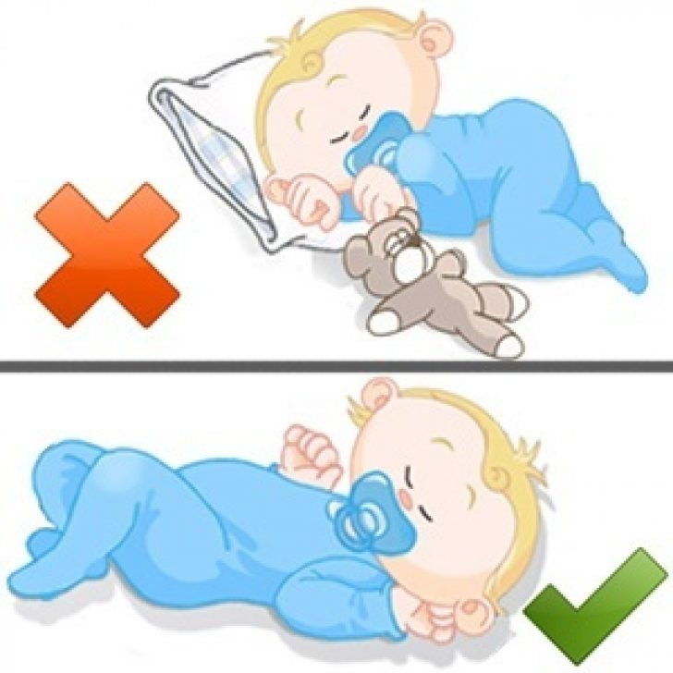
5. Встаньте на учет по беременности и соблюдайте предписания врача. Тщательный и внимательный дородовый уход важен для защиты здоровья вашего будущего ребенка, снижения риска преждевременных родов и рождения ребенка с очень низкой массой тела (оба – факторы риска СВСМ). Поэтому выполняйте все назначения врача во время беременности, как в плане обследования, так и в плане лечения.
6. Не курите, берегите ребенка от сигаретного дыма! Практически все исследования определили, что курение во время беременности повышает риск СВСМ. Сохраняйте воздух вокруг ребенка в доме, машине и любом другом месте свободным от сигаретного дыма. Если кто-то из близких курит, убедитесь, что они делают это за пределами дома, квартиры. Если вы сами курите, то лучше всего бросить эту вредную привычку.
7. Не употребляйте алкоголь и запрещенные вещества во время беременности! Употребление алкоголя и запрещенных веществ - это факторы риска СВСМ. И, безусловно, эти факторы могут в значительной мере отразиться на здоровье вашего будущего ребенка.
8. Вакцинируйте ребенка! Иммунопрофилактика инфекционных болезней путем вакцинации в соответствии с рекомендованным графиком может снизить риск СВСМ до 50%. Недоношенным детям и детям, перенесшим патологические состояния во время родов и в период новорожденности (первые 28 дней жизни), могут быть показаны дополнительные иммунопрофилактические мероприятия. Проконсультируйтесь по этому вопросу с врачами – неонатологами отделения патологии новорожденных или участковым педиатром.
9. Кормите грудью, если можете. Исключительно грудное вскармливание в течение 4-6 месяцев снижает этот риск СВСМ примерно на 70%.
10. Безопасность в автомобиле. Если вы планируете перевозить вашего ребенка в автомобиле, обязательно используйте специальную люльку для перевозки младенцев – это защитит вашего ребенка от травм в случае автомобильной аварии. Не думайте, что если вы строго соблюдаете правила дорожного движения, то вам ничего не угрожает, есть другие, менее опытные участники дорожного движения. Никогда не оставляйте ребенка одного без присмотра в автомобиле, даже если вы планируете отойти ненадолго, возьмите ребенка с собой.
11. Безопасность при купании. Происходят случаи смерти детей от утопления во время купания. Никогда не оставляйте ребенка без присмотра во время купания.
Помните! Грудной ребенок слишком мал, чтобы предотвратить несчастный случай. Все трагедии с младенцами происходят по вине взрослых. Берегите своих детей!
Телефоны экстренных служб Цимлянского района:
03, 030, 8(863-91) 2-13-71 (скорая помощь), 112 (служба спасения)
8(863-91)2-41-51 (детское поликлиническое отделение)
8-938-114-96-84 (телефон дежурного администратора ГБУ РО «ЦРБ» в Цимлянском районе)
-2023г.-

